ФОТООТЧЁТ
о проведенных внеклассных мероприятиях по профилактике экстремистских проявлений в молодежной среде и воспитание толерантного отношения обучающихся ГБПОУ КК «КТЭК» за апрель 2020-21 учебного года.

Профилактика экстремистских проявлений в молодежной среде и воспитание толерантного отношения обучающихся ГБПОУ КК «КТЭК» осуществляется на основе:
- Плана работы ЦМК «Воспитание» на 2020-2021 учебный год
- Плана работы ЦМК «Воспитание» по месяцам
- Плана воспитательной работы в учебной группе
- Графика включения в классные часы просмотра тематических видеороликов, рекомендованных Министерством образования КК

19 апреля
День единых действий с показом видеофильма «Без срока давности», в актовых залах на всех территориях колледжа.
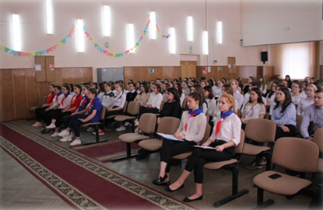

28 апреля
Единый классный час «Города-герои» с интерактивной викториной, во всех учебных группах на всех территориях колледжа.
